77-я годовщина Победы
в Великой Отечественной войне.

Великая Отечественная война 1941 - 1945 годов – незабываемая страница истории России. В памяти народа она сохранилась как символ мужества, отваги, горя и бедствий. Она явилась не только трагедией, но и взлетом патриотизма. Это была битва за независимость и человеческое достоинство.

Путь к Победе был трудным и долгим – 1418 дней и ночей. Все это вошло в нашу жизнь, навечно застыло в камне и бронзе памятников, Мемориалов Славы, памятных досках, изданных книгах и кинофильмах.

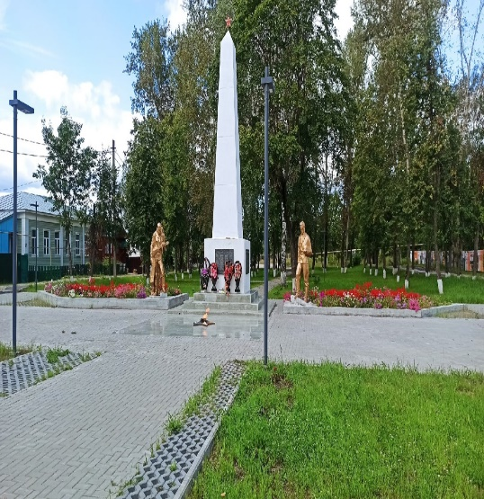
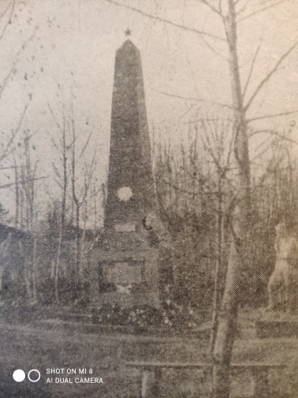
Обелиски, обелиски… Сколько их по России. Памятник-обелиск погибшим в Великую Отечественную войну воинам-темниковцам был заложен в день двадцатилетия Победы нал Гитлеровской Германией, а открыт 2 ноября 1965 года. На медных досках, укрепленных на цоколе обелиска, выгравированы фамилии погибших.
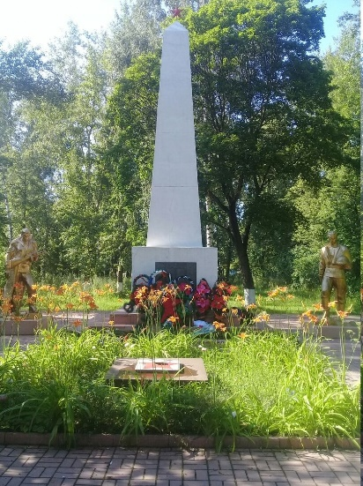
От героев былых времен не осталось порой имен… В воскресный день 22 июня 1941 года в Темникове, в помещении клуба сельхозтехникума собрался очередной пленум райкома ВКП(б). И в это время пришло сообщение о начавшейся войне. Организованно прошла первая мобилизация. Тыл и фронт! Люди напряженно работали в тылу без отпусков, без выходных. Пошив теплых вещей и кисетов для фронтовиков, вязка носков, сбор махорки. В колхозах идет уборка урожая. Проводится сбор металлолома. «В тылу работать – по-фронтовому», «Все для фронта – все для победы!». Живший в Темникове в первый год войны московский поэт и драматург Г.Ю.Павлов писал впоследствии в стихотворении «Воспоминание»:

Я помню Темников осенний,
Шептанье ивы под окном,
В углах сгустившиеся тени-
И тяжесть дум все об одном.
Там далеко война пылала.
Топтал поля Отчизны враг,
Здесь – ночь мне снова обещала
Покой, безмолвие и мрак.
И здесь, в тылу, от битв далеком,
Где воя злых сирен не ждут,
В служеньи Родине высоком
Крепчал и рос упорный труд.
Память, память, ты же можешь, ты должна… Темниковская земля – героическая! Испокон веков! Темниковцы участвовали во всех больших сражениях по защите Российского государства. Многих темниковцев война застала в военных училищах. Оттуда они были направлены на фронт.
Небывалую отвагу проявили наши земляки в годы Великой Отечественной войны. Темниковская земля дала стране 9 Героев Советского Союза. Два отважных воина-темниковца являются полными кавалерами ордена Славы. Двумя орденами Славы награждены десять человек. 87 человек награждены орденом Славы III степени. Многие были удостоены орденов Красной Звезды, Отечественной войны I и II степеней, медали «За отвагу» - самой любимой русским солдатом.

Сергей Васильевич Астраханцев
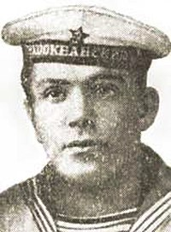
Дата рождения | 10 (23) сентября 1914
Место рождения | - Темников, Тамбовская губерния, Российская империя
Дата смерти | 8 августа 1943 (28 лет)
Место смерти | у с. Братеница, Великописаревский район, Сумская область, Украинская ССР, СССР
Принадлежность | СССР
Род войск | пехота
Годы службы | 1936—1938, 1941—1943
Звание | старший лейтенант
Часть | 367-й стрелковый полк 71-й стрелковой дивизии
Должность | командир стрелковой роты
Сражения/войны | - Великая Отечественная война

Награды
- Медаль «Золотая Звезда» (25.08.1944, посмертно);
- орден Ленина (25.08.1944, посмертно).

Память
- Именем Героя Советского Союза С. В. Астраханцева названа улица в городе Темникове.
- Именем Героя Советского Союза С. В. Астраханцева назван Парк в городе Темникове
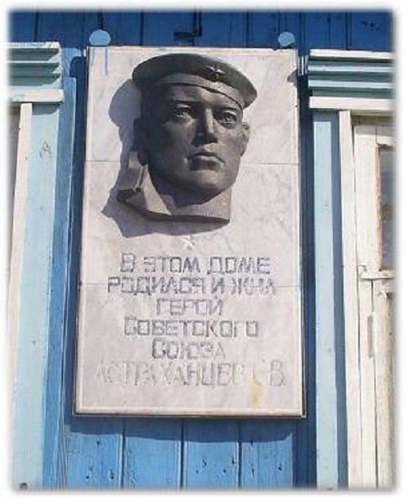
- Мемориальная доска в честь Героя Советского Союза С. В. Астраханцева установлена на доме по улице Московской в городе Темникове Республики Мордовия

Александр Иванович Семиков
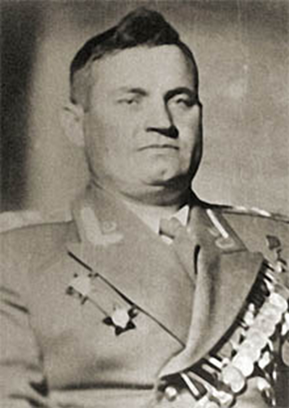
Дата рождения | 23 ноября 1916
Место рождения | село Лаврентьево, Темниковский уезд, Тамбовская губерния, Российская империя
Дата смерти | 23 марта 1995 (78 лет)
Место смерти | - Химки, Московская область, Россия
Принадлежность | СССР
Род войск | пехота
Годы службы | 1937—1972
Звание | полковник
Сражения/войны | - Великая Отечественная война

Награды и звания
- Герой Советского Союза (указ Президиума Верховного Совета СССР от 31 мая 1945 года):
  - орден Ленина № 42404,
  - медаль «Золотая Звезда» № 6731;
- орден Красного Знамени (приказ Военного совета 8-й гвардейской армии № 480/н от 17 февраля 1945 года);
- орден Отечественной войны I степени (указ Президиума Верховного Совета СССР от 11 марта 1985 года);
- орден Красной Звезды (приказ Военного совета 62-й армии № 113/н от 2 апреля 1943 года);
- орден Красной Звезды (указ Президиума Верховного Совета СССР от 3 ноября 1953 года);
- медаль «За отвагу» (приказ Военного совета 62-й армии № 68/н от 23 ноября 1942 года);
- медаль «За боевые заслуги» (указ Президиума Верховного Совета СССР от 6 ноября 1947 года);
- медаль «За оборону Москвы» (указ Президиума Верховного Совета СССР от 1 мая 1944 года);
- медаль «За оборону Сталинграда» (указ Президиума Верховного Совета СССР от 22 декабря 1942 года);
- медаль «За победу над Германией в Великой Отечественной войне 1941—1945 гг.» (указ Президиума Верховного Совета СССР от 9 мая 1945 года);
- медаль «За взятие Берлина» (указ Президиума Верховного Совета СССР от 9 июня 1945 года);
- медаль «За освобождение Варшавы» (указ Президиума Верховного Совета СССР от 9 июня 1945 года).
- другие медали СССР^{[1]}.
- Память
- В честь Героя Советского Союза А.И.Семикова названа Темниковская средняя школа №2
Михаил Максимович Мартынов
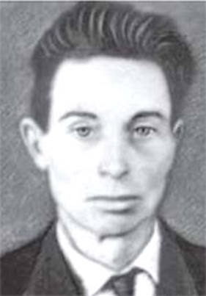
Дата рождения | 13 июня 1921
Место рождения | - Д.Карлино, Краснослободский уезд, Пензенская губерния, РСФСР
Дата смерти | 5 февраля 1994 (72 года)
Место смерти | - Краснослободск, Республика Мордовия, Россия
Принадлежность | СССР
Годы службы | 1941—1946
Звание | сержант
Сражения/войны | - Великая Отечественная война

Деревня Карлино, входившая в состав Булаевского сельсовета, исключена из учёта административно-территориального деления Республики Мордовия 23 марта 2001 года (см.: Государственное собрание Республики Мордовия : Постановление от 23 марта 2001 года № 397-II «Об исключении из учета административно-территориального деления Республики Мордовия деревни Новая Орловка Кочетовского сельсовета Инсарского района, деревни Карлино Булаевского сельсовета и поселка Пильня Сатисского сельсовета Темниковского района». Ныне территория Темниковского района, Мордовия.

Награды
- орден Отечественной войны I степени (указ Президиума Верховного Совета СССР от 11 марта 1985 года);
- орден Славы 1 степени (указ Президиума Верховного Совета СССР от 20 мая 1942 года);
- орден Славы 2 степени (указ Президиума Верховного Совета СССР от 20 мая 1942 года);
- орден Славы 3 степени (указ Президиума Верховного Совета СССР от 20 мая 1942 года);
- медаль «За отвагу» (СССР);
- медаль «За отвагу» (СССР).

Михаил Михайлович Кицаев
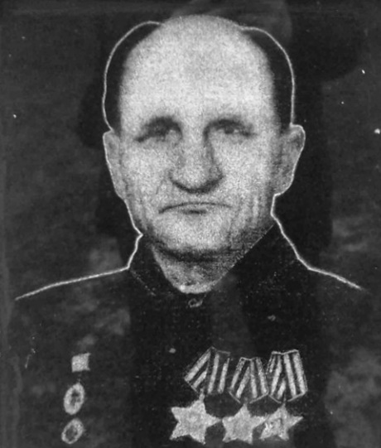
Дата рождения | 24 августа 1912
Место рождения | - Лесное Ардашево, Темниковский уезд, Тамбовская губерния, Российская империя
Дата смерти | 30 октября 1990 (78 лет)
Место смерти | - Кицаевка, Темниковский район, Мордовская АССР, РСФСР, СССР
Принадлежность | СССР
Годы службы | 1941—1945
Звание | старшина
Сражения/войны | - Великая Отечественная война

Награды
- орден Отечественной войны I степени (указ Президиума Верховного Совета СССР от 11 марта 1985 года);
- орден Славы 1 степени (указ Президиума Верховного Совета СССР от 20 мая 1942 года);
- орден Славы 2 степени (указ Президиума Верховного Совета СССР от 20 мая 1942 года);
- орден Славы 3 степени (указ Президиума Верховного Совета СССР от 20 мая 1942 года).

Николай Сергеевич Тараканов
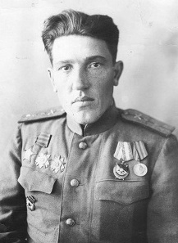
Дата рождения | 27 января 1918
Место рождения | - Урей, Краснослободский уезд, Пензенская губерния, РСФСР
Дата смерти | 13 ноября 1993 (75 лет)
Место смерти | - Нижний Новгород, Россия
Принадлежность | СССР
Годы службы | 1939—1960
Звание | Полковник
Сражения/войны | - Советско-финляндская война  - Великая Отечественная война  - Советско-японская война

Награды
- орден Ленина;
- орден Красного Знамени (приказ Военного совета 8-й гвардейской армии № 480/н от 17 февраля 1945 года);
- орден Красного знамени (приказ Военного совета 8-й гвардейской армии № 480/н от 17 февраля 1945 года);
- орден Красного знамени (приказ Военного совета 8-й гвардейской армии № 480/н от 17 февраля 1945 года);
- орден Отечественной войны I степени (указ Президиума Верховного Совета СССР от 11 марта 1985 года);
- орден Отечественной войны I степени (указ Президиума Верховного Совета СССР от 11 марта 1985 года);
- орден Отечественной войны I степени (указ Президиума Верховного Совета СССР от 11 марта 1985 года);
- орден Отечественной войны II степени (указ Президиума Верховного Совета СССР от 11 марта 1985 года);
- орден Красной Звезды (указ Президиума Верховного Совета СССР от 3 ноября 1953 года);
- медаль «За боевые заслуги» (указ Президиума Верховного Совета СССР от 6 ноября 1947 года);
- медаль «За боевые заслуги» (указ Президиума Верховного Совета СССР от 6 ноября 1947 года);
- медаль «За победу над Германией в Великой Отечественной войне 1941-1945 гг.» (указ Президиума Верховного Совета СССР от 9 мая 1945 года);
- медаль «За победу над Японией»;
- медаль «За взятие Кёнигсберга».

Владимир Иванович Чудайкин
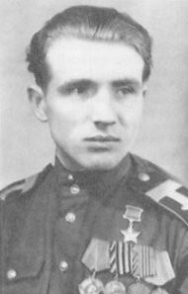
Дата рождения | 24 февраля 1925
Место рождения | - Поповка, Темниковский уезд, Пензенская губерния, РСФСР, СССР
Дата смерти | 20 октября 2020 (95 лет)
Принадлежность | СССР
Род войск | Бронетанковые и механизированные войска
Годы службы | 1944—1950
Звание | капитан
Часть | 23-я танковая бригада
Сражения/войны | - Великая Отечественная война

Награды
- орден Ленина;
- орден Отечественной войны I степени (указ Президиума Верховного Совета СССР от 11 марта 1985 года);
- медаль «За победу над Германией в Великой Отечественной войне 1941-1945 гг.» (указ Президиума Верховного Совета СССР от 9 мая 1945 года);
- медаль «За взятие Берлина» (указ Президиума Верховного Совета СССР от 9 июня 1945 года);
- медаль «За освобождение Варшавы» (указ Президиума Верховного Совета СССР от 9 июня 1945 года);
- юбилейная медаль «Двадцать лет Победы в Великой Отечественной войне 1941-1945 гг.»;
- юбилейная медаль «Тридцать лет Победы в Великой Отечественной войне 1941-1945 гг.»;
- юбилейная медаль «Сорок лет Победы в Великой Отечественной войне 1941-1945 гг.»;
- юбилейная медаль «Пятьдесят лет Победы в Великой Отечественной войне 1941-1945 гг.»;
- юбилейная медаль «Шестьдесят лет Победы в Великой Отечественной войне 1941-1945 гг.»;
- юбилейная медаль «65 лет Победы в Великой Отечественной войне 1941-1945 гг.»;
- юбилейная медаль «Семьдесят лет Победы в Великой Отечественной войне 1941-1945 гг.»;
- юбилейная медаль «30 лет Советской Армии и Флота»;
- юбилейная медаль «50 лет Вооруженных Сил СССР»;
- юбилейная медаль «50 лет Вооруженных Сил СССР».

Яков Михайлович Сметнёв
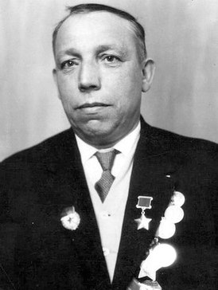
Дата рождения | 19 октября 1915
Место рождения | - Подгорные Селищи, Темниковский уезд, Тамбовская губерния, Российская империя
Дата смерти | 21 ноября 2001 (86 лет)
Место смерти | - Омск, Россия
Принадлежность | СССР
Род войск | пехота
Годы службы | 1938—1945 (с перерывом)
Звание | Старший лейтенант ВС СССР
Сражения/войны | - Великая Отечественная война

Награды
- орден Ленина;
- орден Красного Знамени (приказ Военного совета 8-й гвардейской армии № 480/н от 17 февраля 1945 года);
- орден Отечественной войны I степени (указ Президиума Верховного Совета СССР от 11 марта 1985 года);
- орден Славы III степени (указ Президиума Верховного Совета СССР от 20 мая 1942 года).

Николай Андреевич Пшеничников
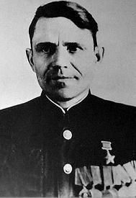
Дата рождения | 20 июля 1924
Место рождения | - Урей, Краснослободский уезд, Пензенская губерния, РСФСР, СССР
Дата смерти | 1 апреля 1986 (61 год)
Место смерти | - Ковылкино, Мордовская АССР, РСФСР, СССР
Принадлежность | СССР
Род войск | морская пехота СССР  стрелковые войска
Годы службы | 1942—1946; 1950—1956
Звание | старший лейтенант
Часть | в годы Великой Отечественной войны:  • 83-я отдельная стрелковая бригада морской пехоты;  • 989-й стрелковый полк 226-й стрелковой дивизии;  • 683-й стрелковый полк 151-й стрелковой дивизии
Сражения/войны | - Великая Отечественная война

Награды
- орден Ленина;
- орден Красной Звезды (указ Президиума Верховного Совета СССР от 3 ноября 1953 года);
- орден Отечественной войны I степени (указ Президиума Верховного Совета СССР от 11 марта 1985 года);
- медаль «За отвагу» (СССР);
- медаль «За отвагу» (СССР);
- медаль «За боевые заслуги» (указ Президиума Верховного Совета СССР от 6 ноября 1947 года);
- медаль «За оборону Кавказа»

Пётр Андреевич Ванцин
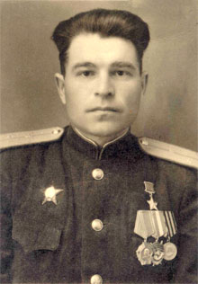
Дата рождения | 19 октября 1918
Место рождения | - Булаево, Темниковский уезд, Тамбовская губерния, Московская область, РСФСР
Дата смерти | 14 ноября 1972 (54 года)
Место смерти | - Каховка, Херсонская область, Украинская ССР, СССР
Принадлежность | СССР
Род войск | пехота
Годы службы | 1938—1961
Звание | майор
Сражения/войны | - Великая Отечественная война

Награды
- Орден Ленина
- орден Красного Знамени (приказ Военного совета 8-й гвардейской армии № 480/н от 17 февраля 1945 года);
- орден Красной Звезды (указ Президиума Верховного Совета СССР от 3 ноября 1953 года);
- орден Красной Звезды (указ Президиума Верховного Совета СССР от 3 ноября 1953 года);
- медаль «За безупречную службу 1-ой степени»;
- медаль «За победу над Германией в Великой Отечественной войне 1941-1945 гг.» (указ Президиума Верховного Совета СССР от 9 мая 1945 года);
- медаль «За освобождение Варшавы»;
- юбилейная медаль «Двадцать лет Победы в Великой Отечественной войне 1941-1945 гг.»;
- юбилейная медаль «30 лет Советской Армии и Флота»;
- юбилейная медаль «40 лет Вооруженных Сил СССР».

Владимир Павлович Грицков
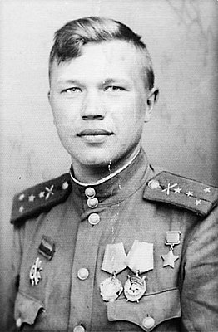
Дата рождения | 5 июля 1923
Место рождения | с. Плосское, Темниковский уезд, Тамбовской губернии
Дата смерти | 16 февраля 2015 (91 год)
Место смерти | - Луга, Ленинградская область, Россия
Принадлежность | СССР
Род войск | артиллерия
Годы службы | 1941—1986
Звание | генерал-майор
Сражения/войны | Великая Отечественная война

Награды
- орден Ленина;
- орден Красного Знамени (приказ Военного совета 8-й гвардейской армии № 480/н от 17 февраля 1945 года);
- орден Красной Звезды (указ Президиума Верховного Совета СССР от 3 ноября 1953 года);
- орден «За службу Родине в Вооруженных Силах СССР» III степени;
- орден Отечественной войны I степени (указ Президиума Верховного Совета СССР от 11 марта 1985 года);
- орден Отечественной войны I степени (указ Президиума Верховного Совета СССР от 11 марта 1985 года);
- орден Отечественной войны II степени (указ Президиума Верховного Совета СССР от 11 марта 1985 года);
- медаль «За боевые заслуги» (указ Президиума Верховного Совета СССР от 6 ноября 1947 года);
- медаль Жукова;
- медаль «За победу над Германией в Великой Отечественной войне 1941-1945 гг.» (указ Президиума Верховного Совета СССР от 9 мая 1945 года);
- медаль «За освобождение Праги»;
- юбилейная медаль «Двадцать лет Победы в Великой Отечественной войне 1941-1945 гг.»;
- юбилейная медаль «Тридцать лет Победы в Великой Отечественной войне 1941-1945 гг.»;
- юбилейная медаль «Сорок лет Победы в Великой Отечественной войне 1941-1945 гг.»;
- юбилейная медаль «50 лет Победы в Великой Отечественной войне 1941-1945 гг.»;
- юбилейная медаль «60 лет Победы в Великой Отечественной войне 1941-1945 гг.»;
- юбилейная медаль «65 лет Победы в Великой Отечественной войне 1941-1945 гг.»;
- медаль «Ветеран Вооруженных Сил СССР»;
- юбилейная медаль «30 лет Советской Армии и Флота»;
- юбилейная медаль «40 лет Вооруженных Сил СССР»;
- юбилейная медаль «50 лет Вооруженных Сил СССР»;
- юбилейная медаль «60 лет Вооруженных Сил СССР»;
- юбилейная медаль «70 лет Вооруженных Сил СССР»;
- медаль «В память 1500-летия Киева»;
- юбилейная медаль «40 лет Вооруженных Сил СССР»;
- медаль «За безупречную службу» 1-й степени;
- медаль «За безупречную службу» 2-й степени;
- медаль «Братство по оружию» (ГДР).

Пётр Петрович Гагарин
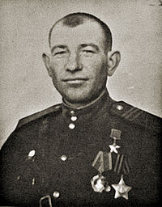
Дата рождения | 20 января 1909
Место рождения | - Старый Город, Темниковский уезд, Тамбовская губерния, Российская империя
Дата смерти | 16 апреля 1962 (53 года)
Место смерти | - Старый Город, Темниковский район, Мордовская АССР, РСФСР, СССР
Принадлежность | СССР
Род войск | инженерные войска
Годы службы | 1941—1945
Звание | Младший сержант
Часть | • 31-й отдельный инженерный батальон 32-й армии;  • 51-я инженерно-сапёрная бригада
Сражения/войны | - Великая Отечественная война

Награды
- орден Ленина;
- орден Славы III степени (указ Президиума Верховного Совета СССР от 20 мая 1942 года);
- орден Красной Звезды (указ Президиума Верховного Совета СССР от 3 ноября 1953 года);
- медаль «За боевые заслуги» (указ Президиума Верховного Совета СССР от 6 ноября 1947 года).

Велика цифра без вести пропавших. В районе она составляет 50 процентов от числа погибших. Битва за установление их судеб продолжается патриотами из поисковых отрядов, члены которых - внуки и правнуки погибших бойцов.

К сожалению, жизнь безжалостна. Сегодня в городе остался 1 участник Великой Отечественной войны - Еремкин Николай Яковлевич, проживает в г.Темникове.
Скорбная тема и «дети и война». После Великой Отечественной в нашей стране 13 миллионов детей остались сиротами.
В Темникове завершена реализация грандиозного проекта «Аллея Славы». Патриотический комплекс приобрел достойный и очень современный облик. В центре композиции памятник неизвестному солдату. По периметру – бюсты героев.
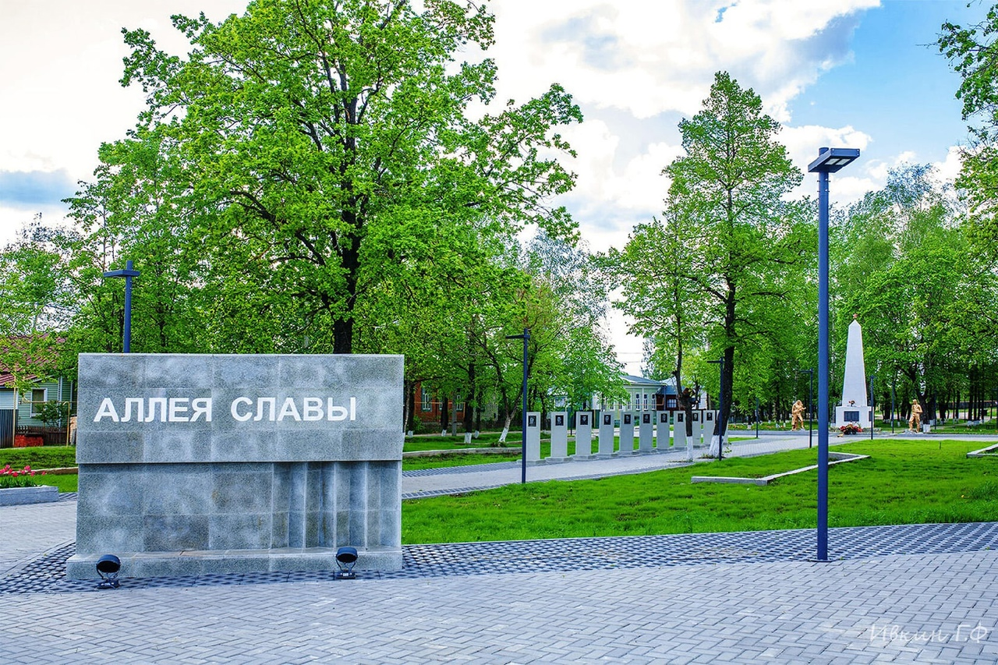
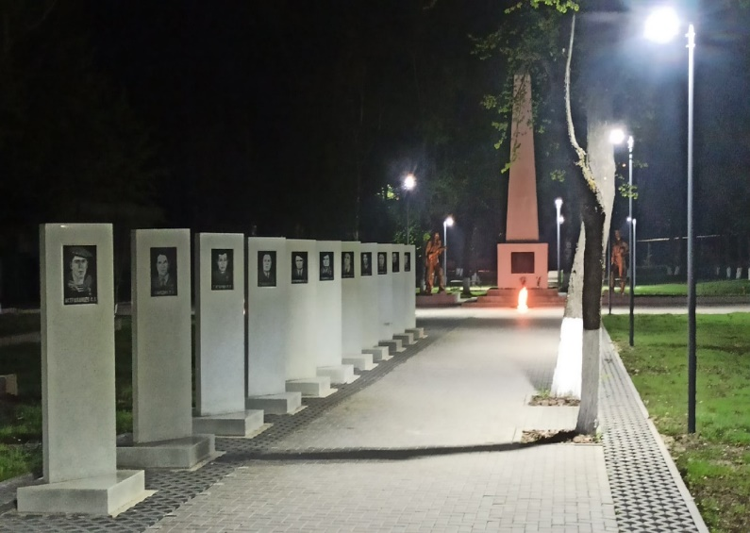
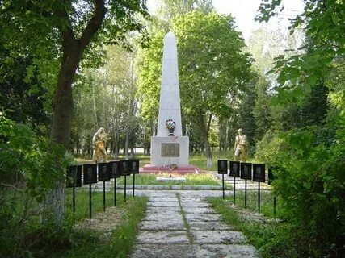
Как было и как стало!
Хранит память о Великой Отечественной войне и Темниковский краеведческий музей им.Ф.Ф.Ушакова.
Нет в России семьи такой, где б не памятен был свой герой… Наступил долгожданный день Победы. Никогда в Темникове не было такого оживления, как рано утором 9 мая 1945 года. Все поздравляли друг друга с победой. На лицах людей сияли улыбки. В полдень на площади состоялся общегородской митинг. На нем присутствовало почти все население города. Несмотря на пасмурную погоду, люди не расходились по домам до позднего вечера.
Но триумфом Победы был, конечно, Парад Победы, в котором участвовало 9 воинов-темниковцев: Владимир Иванович Москвитин, Петр Михайлович Акимочкин, Иван Федорович Акимов, Михаил Михайлович Згилев, Николай Петрович Молчанов, Борис Георгиевич Кожевников, Валентин Васильевич Киреев, Николай Иванович Чалдышкин, Владимир Павлович Грицков.
Год от года мы все больше и больше осознаем значение Великого Подвига Великого народа. Земной поклон воинам-освободителям за героизм и мужество на полях сражений! Низкий поклон тем, кто ковал долгожданную Победу в тылу! Пусть небо над нашей Родиной всегда будет мирным!
Прошлое и настоящее. Как эти понятия далеки и одновременно близки…


